객체지향 프로그래밍 과제2

제출일 : 2007년 04월 08일 오후 12시까지(기한 엄수)

제출방법 : KSA 홈페이지의 “객체지향” 클럽의 게시판에 첨부파일로 올림.
파일명 : hw학생이름_2.java

문제 1. 아래에 설명된 의 계산에 대한 두 개의 방법을 하나의 자바프로그램으로 작성하시오. (Chapter 3까지의 내용만으로 프로그램해야 함)
- 자연 대수 (파이)는 대략 다음과 같은 수이다
  - = 3.1415926535897……

방법1. 자연 대수 는 다음과 같은 식으로 계산할 수 있다.
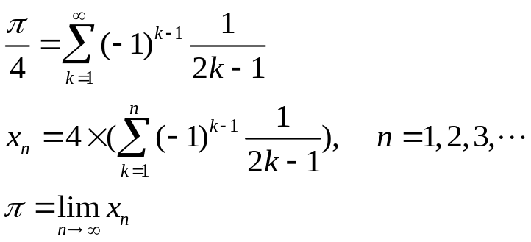.

- 반복문(loop statement)을 사용하여 를 구하는 프로그램을 작성하시오
  - 무한번 반복을 할 수 없으므로 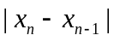의 값이 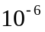보다 적을 때의 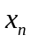을 의 근사값으로 출력한다.
  - 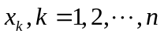, 의 값을 구할 때 마다 화면에 출력하도록 한다.
출력형태 :
x[1]=4.0
x[2]=2.66666666???
x[n]=3.??????????

방법2. 자연 대수 를 다음과 같이 계산해 보자. (이렇게 해도 될까요?)
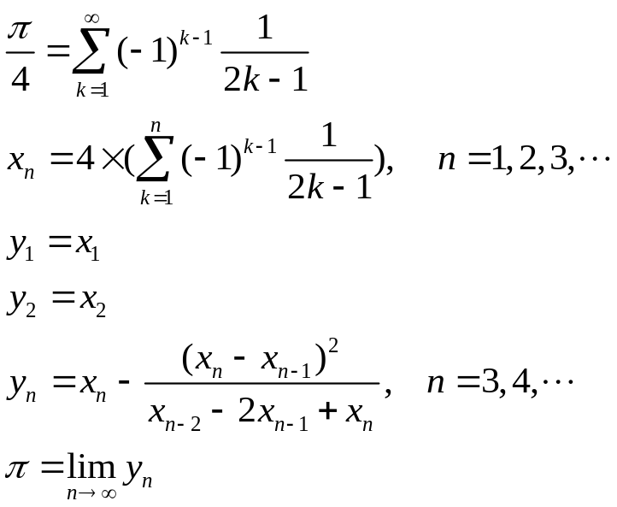.

- 반복문(loop statement)을 사용하여 를 구하는 프로그램을 작성하시오
  - 무한번 반복을 할 수 없으므로 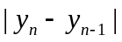의 값이 보다 적을 때의 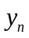을 의 근사값으로 출력한다.
  - 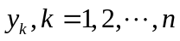, 의 값을 구할 때 마다 화면에 출력하도록 한다.
출력형태 :
y[1]=4.0
y[2]=?.???????
y[n]=3.??????????

